[晚清沧海事37：冰髅血沙](https://mp.weixin.qq.com/s/Vqz12fwryaFtXA5gO4q2Qw)

**晚清沧海事（37）**

第三十二章  冰髅血沙

作者：罗马主义

书接前回，马占鳌带着马海晏，马千龄和一群垂头丧气的穆斯林败兵，在呼啸的北风中，瑟瑟发抖，缓缓前行。

他们中很多人都挂了彩，不少人的父子兄弟，死在了刚刚发生的战斗中，一个个都心情沉重，正在退向太子寺。

一路上看到众人都很沉闷，马千龄为了缓和一下气氛，就指着一条被冻住的小溪说：“你看这天冷的，冰都冻的和钢一样硬，子弹打上去都会弹开。”

众人瞥了一眼小溪，但是没人有心思接他的话，又默默的向前走了一会儿，突然马海晏对马占鳌说：“我想到了一个办法，可以打败清军！”

听到他这么一说，众人的目光全都聚集到了他的身上，只见马海晏接着又说道：“如果我们用冰修一座堡垒，清军就攻不下来！”

听到他这么一说，众人本来充满了期待的眼光，立刻黯淡了下来，有些人摇了摇头，叹了口气，觉得他异想天开。

闵殿臣忍不住冷哼了一声，嘲讽的说道：“前几天你们说在新路坡修两个堡垒，就可以隔断清军的粮道，彻底消灭清军，大家都信了你们的话，从四面八方赶来，结果怎么样？还不是被清军攻了下来，那两个堡垒用了那么多的木材土方，你们也没有守住，差点被清军包了饺子，死了那么多人，现在你又在出什么馊主意！”

马千龄在旁边一听，立刻就不高兴了，反驳道：“什么叫我们没有守住，你们南乡的人又在干什么呢？”

闵殿臣也毫不示弱，马上反唇相讥道：“那是谁出的主意在新路坡和对方决战，难道是我们吗？”

马千龄一听，立刻火了，“你说这话是啥意思，当初是谁闹着要造反，建立伊斯兰国的，是谁造成了现在清兵来攻，难道是我们吗？”

双方越吵声音越大，有些人站在闵殿臣一边，有些人站在马千龄一边，双方吵得脸红脖子粗，有人已经把手按在了刀把上。

马占鳌开始一直没有说话，这时候他突然拨转马头，大喝一声：“都给我闭嘴，现在清军大兵压境，我们已经到了生死存亡的边缘，如果我们再不能团结一心，继续窝里斗的话，那就要灭族灭种了！”

马占鳌说完，怒视着众人，众人蹑服于他的声势，同时也知道他说的在理，于是都纷纷低下了头，闭上了嘴巴。

凌冽的寒风中，众人各怀心事，默默的继续向太子寺方向行进。

走了没多久，马海晏忍不住的又开口说道：“我们确实要改变一下战术，修冰堡来对付清军。”

看见他不合时宜的又开口说话，有些人面带愠怒的看着他，有些人则给他使眼色，让他闭嘴，但是马海晏却显得非常兴奋，仿佛没有看见大家的脸色，一点都没有要闭口的意思。

“大家听我说完，我们要想把清军打败，必须要把清军隔断成几截，各个歼灭，这个大家都同意吧？”

他看了看众人，发现大家默认了他这个说法，于是他接着又说道：

“但是问题是，我们现在的工事不行。土堡有个问题，如果清军集中火力，压制一个方向，一旦造成了那个方向重大伤亡的话，他们就可以从那个方向翻进土堡，因此我们不论怎么做，也不可能完全挡得住清军的火力，所以他们总有机会攻得进来。”

“但是如果我们修的是冰堡的话，就算他们压制住了我们，冰墙太滑，他们也不容易爬进来，这样我们就来得及重新分配人手，守住缺口。而且如果我们在冰堡前，再多洒一点水，周围再多结一些冰，他们要靠近都很难，冲急了就会滑倒，这样我们就能守得住。”

“如果我们能在敌人的要道上面修一些冰堡，把敌人隔成几段，敌人又攻不下来，那样我们就有机会了。”

众人听他说完，大家又想了一想，觉得似乎也蛮有道理的，于是都来了兴趣，开始议论纷纷，觉得这是一个好主意。

可是随着大家一深入讨论，马上就发现这个方案有很多问题，首先，最佳的隔断地点还是新路坡一带，那里是清军的粮草必经之路，而且沟深路窄，只要修几座冰堡，就可以隔断清军，但是有一个大问题，山顶上到哪里去找水？

有人提议，从山下运上去。可是马上就有人反对，修一座冰堡，那得需要多少水呀？到哪去找那么合适的水源，而且还要保证不能太远，不然水都冻成冰了。

其次，就算是有合适的水源，可以派人运过去，可是那需要多少的人手啊？怎么能避得过清军的耳目呢？

众人开始七嘴八舌的，提出各种建议，来解决这些问题，可是结果都不能让人满意。最紧要的关口，通常都没有水源，有水源的地方，又不是交通要道，众人苦思冥想了半天，也没有找到一个合适的地方。

马占鳌听着众人议论纷纷，没有说话，但是他的脑子也在飞快的旋转，考虑这个问题。他紧锁眉头，沉思良久以后，忽然眼前一亮，于是开口说道：“我们不去新路坡修，我们直接在烂泥沟修！”

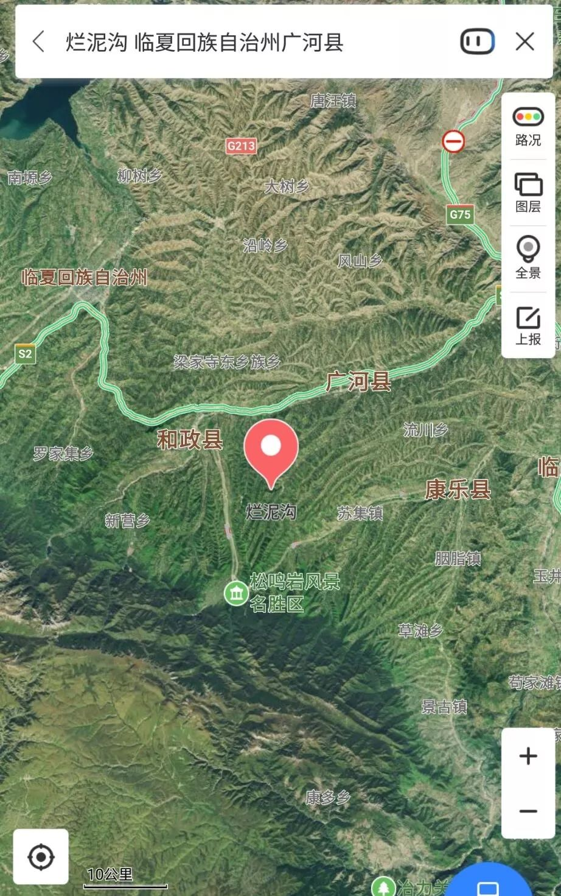

“啊！”听到他这么一说，众人全都吃了一惊，烂泥沟一带，全都驻扎的是清军，十几座营盘，至少有数千人，去那里修不是找死啊？！

看着众人惊讶的表情，马占鳌缕了缕胡须，微微一笑，显出了一副成竹在胸的样子，他到底是怎么想的呢？

……

傅先宗是武童生出生，说起来也算是军事科班毕业，什么是武童生呢？古代的科举制度分成文科和武科，所谓科举制度，就是通过考试测试你的能力，来决定你能不能当官，说起来也是非常科学的，理论上武将都应该是武科出身。

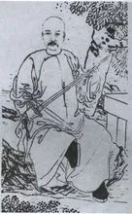

傅先宗

武童生是武科最低的一个级别，看过周星驰的电影，《武状元苏乞儿》的人都知道，武科考试分为武试和文试，武试就是骑马射箭，耍大刀，举大石，测试你的武艺高低。

而文化考试呢，则是要默写孙子兵法之类古典兵书，同时还包括要写点战术方案之类的参谋作业。电影里周星驰只会耍大刀，虽然挺能打，但是没有文化，而且还不识字，策论考试只好作弊，最后被人揭发，因此被皇帝贬成了乞丐，由此可以看出，当时的考试还是非常严格的。

所以傅先宗以武童生的资格，加入多隆阿部下曹克忠的部队，也算是文凭比较高的人才，所以升迁很快，清军进入陕西以后，他就担任了曹克忠的副手。

在都兴阿当政期间，多隆阿的部队几乎土崩瓦解，陶茂林，雷正绾两军都发生了哗变，独独曹克忠的军队，在重重困难，万般危急之下，依然保持了完整统一，由此可见，他的部队素质还是非常高的。

后来曹克忠患病，回老家休养，他手下的部队就由穆图善安排，一分为二，分别由傅先宗和徐文秀带领。

傅先宗这个人打仗，也是很有两把刷子的，1866年8月21号，叛乱的穆斯林偷袭了巩昌县，突入城内，大肆屠杀城中的居民，有2000多人，被叛军围在钟楼之上。

当时傅先忠驻扎在距离巩昌县100公里外的通渭县附近，8月23号收到求援消息以后，连夜出动，急行军了一天一夜以后，24号夜间赶到。

靠近巩昌县的时候，他迅速派人做了一个侦查，结果发现穆斯林叛军数量众多，有上万人，自己则只带了千余人提前赶到，后面的大队人马，至少还需要一天才能赶到。

如果硬攻，恐怕自己人数太少，寡不敌众，如果等着大队人马到达，那么钟鼓楼上的人很可能就会守不住了。

就在危急之中，傅先宗灵机一动，想到了一个妙计，他让士兵全都化装成穆斯林的样子，大摇大摆的进了城，然后突然发动进攻，打了叛乱的穆斯林一个措手不及，击毙了对方数千人，夺回了巩昌城。

幸亏他当机立断，化装奇袭对方，否则就来不及了，被围在钟鼓楼上的2000多人，这个时候早已弹尽粮绝，无力再守，都准备放弃了，为了不被穆斯林凌辱，他们已经做好了集体自焚的准备。

为了感谢傅先宗及时施救的大恩，巩昌县的父老，特意立碑纪念他的功勋。巩昌县就是今天的陇西县。

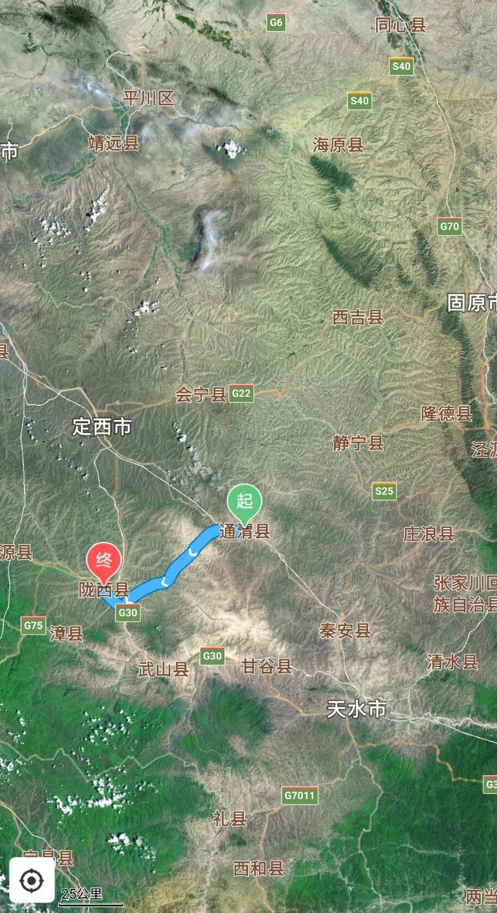

1868年，渭源县被据称数量多达十余万的穆斯林叛军占领，威胁陕西到兰州的运输线安全，奉当时的代理陕甘总督穆图善的命令，傅先忠率兵3000余人，前去夺回渭源县，确保陕西到兰州交通线的安全。

这个时候，战局非常不利于清军，左宗棠还在山东和西捻军作战，雷正绾的部队也没有从哗变中恢复过来，本地的绿营兵里，有大量的穆斯林士兵，一旦开战，你根本就不能保证，他们到底帮谁。

因此，在甘肃境内，除了傅先宗之外，几乎没有一支可靠的，能机动作战的部队，所以他几乎是孤军深入。

他从通渭县驻地赶到渭源县的时候，发现敌军的数量虽然有所夸大，并没有10余万之多，但是七八万还是有的，而他只有3000多士兵。

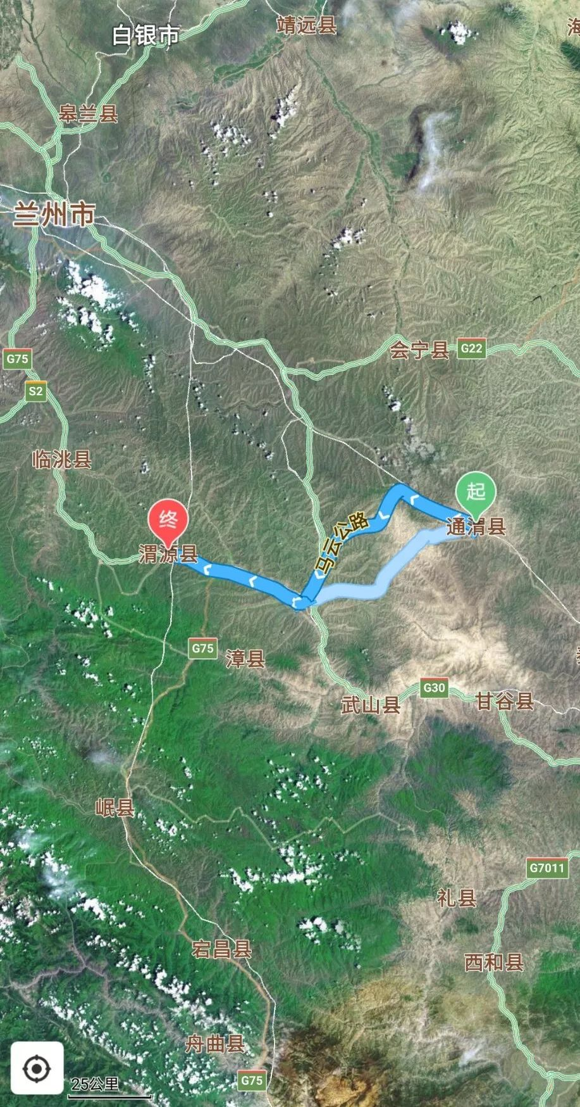

当两军对阵的时候，看着对面密密麻麻的人群，犹如黑云压顶，傅先宗的军队，开始也吓得瑟瑟发抖，卫队营官麻得胜不听命令，率先后退，被傅先宗当场枪决，其他人这才没敢继续逃跑。

为了鼓舞士气，傅先宗不断的四处巡视讲演，同时又组织督战队，后退者必斩，终于才稳住了军心。

扎稳阵脚以后，傅先宗利用炮火优势，猛轰对方中军，结果对方虽然人多，但都是乌合之众，在密集的炮火轰击下，乱作一团，有些人开始逃跑。

傅先宗一看时机成熟，亲自率队冲锋，结果他的3000多人，击溃了对方七八万人，拿下了渭源县，然后他又乘胜追击，攻下了狄道，就是临洮县，占领县城的叛军首领马云，率领数千人跪在了他的脚下，当然，不是阿里巴巴的，那个长得像外星人的马云。

他因为这场大胜，被封为了凉州镇总兵，记名提督，现在，他是负责进攻太子寺的前线总指挥。

这天早上，天气非常的寒冷，北风已经呼啸了一晚，即使做在火炉边烤火，背后还是感觉凉嗖嗖的。

天刚麻麻亮，傅先宗走出营帐，他看见一群士兵指着远处，在那里议论纷纷，于是就上前查看。突然发现在他的军营之中，多出了几个堡垒。

堡垒并不奇怪，湘军无论走到哪里，一旦扎营，立刻就要挖战壕，修堡垒，防止敌人偷袭，全部都搞好了以后，才能埋锅做饭，休息睡觉。

所以湘军的营帐外面，通常都有一圈堡垒，也就是一圈土墙，这很正常。

可是问题是，傅先宗不记得自己，曾经安排哪支部队在这个位置扎营，难道是有人临时修建的吗？

虽然有点儿奇怪，但他并没有多想，因为他估计，应该是某支部队最新修建的，还没有来得及通知他，于是他就命令手下的传令兵：“你去看看，中间的那三座营垒是哪支部队修的？回来报告我”。然后自己就回到帐内，准备去吃早饭了。

结果他刚拿起饭碗，就听到外头一声枪响，他突然有一种不祥的预感，出大事了，他急忙三步并作两步，跑到帐外，看看发生了什么事儿。

来到了营帐外，他看见，他的传令兵倒在了新修的堡垒外，显然是被刚才听到的枪声击倒的。

他急忙拿出望远镜，仔细观察这三座营垒，发现他们的外墙，上面全部覆盖的是厚厚的冰层，外墙外面，也有很大一圈的地面，也结成了冰。

傅先宗发现，这可不是湘军的筑垒方式，他仔细的观察堡垒，但是里面的人显然都躲了起来，让他看不见到底是谁。

观察了很久以后，他发现对面堡垒的墙上，有几个小缺口，有人在那里向外观察，然后他仔细的观察那个人，不由的让他大吃一惊，他头上戴是的竟然是白帽子！天哪，这三座堡垒居然是穆斯林修的！

这是怎么回事呢？原来就在大家叽叽喳喳的议论，考虑在清军的粮道上修堡垒的时候，马占鳌突然想到，烂泥沟，就是现在清军驻扎的地方，那里曾经有一口井，在清军靠近的时候，他们悄悄的把井封了，避免被清军利用。

上次他去清军营帐周围侦查的时候，发现虽然到处都是清军的堡垒，但是独独被他们封掉的那口井周围，没有清军，说明那口井并没有被清军发现。

当马海晏把修理冰堡的好处，向众人说清楚了以后，马占鳌就突然想起了那口井，然后就接着产生了一个强烈的冲动，要在那口井附近修堡垒，至于为什么，其实他也没有想明白，因为，那只是一种直觉而已。

既然只是一种直觉，那就没有什么道理可言，所以当众人惊讶的问他，你把堡垒修到清军中心去，那不是送死吗？其实他也不知道该怎么回答，但是有一种强烈的预感，似乎在驱使着他，必须要这么做。

于是他故作深沉地理了理胡须，然后神秘的笑了一笑，接着说道：“不入虎穴，焉得虎子，这一招叫做黑虎掏心，到时候大家就知道它的效用了。”

然后他开始得意的放声大笑，来掩饰自己的这个决定，其实真相是，他自己也没有想明白，理由是什么，但是他决定，这次要跟着感觉走。

众人听了他这几句似是而非，充满了鸡汤味的话语后，又看到他那一副成竹在胸的样子，似乎也受到了鼓舞，于是跟着说道：“好，咱们就玩一个黑虎掏心，灭了清军这只猛虎。”

于是众人跟着他，直扑烂泥沟。这里是傅先宗主力驻扎的地方，恰好在三甲集镇和太子寺之间，距离两边，急行军都是一天的路程，可以兼顾前线和粮道。

正是由于这个距离设计得好，所以几天前，他才能及时的带兵去增援杨世俊，把马占鳌打了一个落花流水，现在粮道已通，他准备再休整几天，就离开这个驻地，前往太子寺一带。

而马占鳌恰好在这个时候，偷偷的来到了烂泥沟附近。他命令马海晏率领300名神枪手，每人带一个木棍，还有一个装水的工具，趁着夜色，在风声的掩护下，到清军没有发现的那口井边，开始筑垒。

到了晚上，寒风刺骨，由于天太冷，清军并没有派出巡逻队，所有的人都躲在堡垒营帐里面避寒。

因此马海晏他们，轻松的就到达了目的地，一看到这个情况，马占鳌临时改变了主意，决定亲自带更多的人去，多修两个堡垒，必要时可以互相支援，等到天快亮的时候，他带着大队人马，悄悄退了出来，躲在山顶上，看情况再做打算。

当傅先宗终于搞明白了，这是穆斯林修的堡垒以后，顿时怒向胆边生，火从心中起。他心想，你们在我的眼皮子底下，修了三座堡垒，而且是军营正中，这万一要是传了出去，岂不是被同行们笑掉大牙，以后我还混不混了？！

于是他恼羞成怒，立刻命令擂鼓吹号，全军集合，他要用最快的速度拿下这三座堡垒，杀光里面的穆斯林，绝不能丢人现眼。

其实，要是在正常情况下，用冰修堡垒还是用土修堡垒，本质上是没有什么差别的。因为毕竟是临时修的，墙又能够有多厚？只要有大炮，几炮就把它轰平了。

可是问题是，傅先宗现在没有大炮，由于山路崎岖，拉着太费力了，有些地方又根本拉不过去，所以他把大炮全都留在三甲集镇了，他手头只有步枪，这可就不好打了。

于是，他现在所能做的只能是，用一部分士兵瞄准堡垒，进行火力压制，另一部分士兵，向前硬冲，争取翻入堡垒。

但是这个时候，冰堡和土堡的巨大差别就表现出来了，或者说得再准确一点，就是冰墙和土墙之间的差距。

马占鳌他们修的这个冰墙，里面用木棍做的骨架，外面垒上一层土石，然后再用水浇在外面，形成冰面，然后又把外围尽可能的浇上水，让堡垒周围的地面，也全是冰。

当傅先宗的士兵开始进攻的时候，冰墙突然变成了不可逾越的天险，首先他们冲到靠近冰墙的时候，如果跑得太快，就会被地面上的冰层滑倒，然后就会被穆斯林兵用步枪轻易击杀，如果慢慢走过去，那就相当于等着被别人枪决。

即使勉强靠近冰墙以后，由于冰墙太滑，完全无法着手攀爬，所以让穆斯林士兵，有时间把他们一一歼灭。

傅先宗连续组织了几场冲锋，但是除了留下一大堆尸体外，根本无法靠近冰垒。

其实这个时候，他只要稍微冷静一点，就可以想到解决办法，因为他完全没有必要，立刻攻下这几座冰垒，他可以在他们外面挖一条壕沟，把他们困在里面，隔断和外界的联络，过几天以后，他们自然而然的，也就弹尽粮绝了，不用自己动手，也就灭了他们。

如果马占鳌他们把冰垒修在新路坡，清军的粮道上，看到眼前的情况，傅先宗很可能就会采取这个理性的办法，挖壕沟困死他们，可是现在，把堡垒修在他的营盘中间，这让他失去了理智，彻底激怒了他。

看见连续几次进攻失利，傅先宗恼羞成怒，他接着干了一件大蠢事，他抢过士兵手上的旗帜，带头冲向了冰堡……

正在指挥作战的马海晏，突然看见一个身披黄马褂的清军将领，亲自执掌军旗，冲向了冰堡，他知道，这个人一定是这里的最高统帅，于是，他下令全体停止开枪，如果没有他的命令，谁要是先开枪，他就崩了谁。

为什么要让全体停止射击呢？因为马海晏知道，这个将领举着大旗，如果听到枪响的话，周围的士兵就会从他手上接下大旗，他就不会再继续向前跑了，只是做个样子而已。

如果没有射击的话，他也许会跑得更近一些，这样马海晏就有机会击杀他，他命令七八个神枪手，和他一起同时瞄准这个穿黄马褂的人，听到他的枪响，就一起射击。

200米……150米……100米……，马海晏看见后面已经有军官在拉那个将领了，让他不要再向前了，他当机立断扣响了扳机，其他几个神枪手也几乎同时射击，那个穿黄马褂的将领，当场就被击倒，清军抬起他，就开始向后退……

在山梁上的马占鳌也看到了这个情景，于是他骑上战马，大呼一声，第一个就冲下了山梁，其他的人也纷纷上马，跟着从山上往下冲了过来。

清军的注意力都集中在这三座冰堡上，而恰好在这个时候，马占鳌发动了全线冲锋，埋伏在周围山上的数千骑兵，还有上万名步兵一起都冲向了清军阵营。

清军顿时大乱，而由于傅先宗的阵亡，没有了最高指挥官，导致清军失去了统一的指挥，群龙无首，无心恋战，争先恐后的向三甲集镇方向逃跑，混乱中，上千名士兵被杀，数名将领阵亡。

马占鳌他们一方面紧追不舍，一方面发出传帖，让四面八方的穆斯林全部赶来支援，很快，他的追击部队就达到了3万多人，接着又击溃了驻守新路坡一带的杨世俊部队，一路势如破竹……

追到党川铺的时候，他们的前锋部队突然被挡住了，原来徐文秀和陈湜已经得知了傅先宗战败的消息，但是他们并不慌乱，因为他们也都是已经久经沙场的。

徐文秀和陈湜一商量，立刻想出了一个将计就计，反败为胜的办法，他们把驻扎在三甲集镇一带的装备了后膛枪的部队，全部派上了战场。

然后徐文秀又通知驻守新路坡的杨世俊，假装溃退，把敌人诱进预设战场，党川铺一带，然后他正面堵住敌人的同时，杨世俊伺机两面包抄，一举围歼马占鳌，争取反败为胜。

这个主意确实很妙，杀红了眼的穆斯林叛军，完全没有想到，清军居然在大败之中，能临危不乱，又挖了一个陷阱，准备来收拾他们。

当他们一路高高兴兴的追杀到党川铺的时候，立刻遭到了迎头痛击。这一次，他们领教了前所未有的强大火力。

徐文秀把装备了后膛枪的几支火力强大的部队，全都调了上来，虽然他们有的装备的是斯潘塞步枪，有的装备的是德莱赛步枪，还有的装备的是夏斯波步枪，甚至还有几挺加特林机枪，五花八门，后勤供应困难，弹药储备也有限，打一颗少一颗，但是徐文秀也顾不了那么多了，他要毕其功于一役。

很快，马占鳌就带着穆斯林叛军，不知不觉的，就进入了徐文秀的预设阵地，当他们刚一靠近，立刻遭到了徐文秀的部队劈头盖脸的打击。

火力之凶猛，射击之精准，把刚才还处于胜利的喜悦中的穆斯林叛军，打得头破血流。

由于追击的队伍被拉得很长，前面的穆斯林叛军被阻挡的消息，后面的穆斯林叛军并不知道，特别是收到传帖的穆斯林，还在纷纷赶向战场。

徐文秀看着越来越多的穆斯林涌向了党川铺，被他强大的火力，压制在战线正面，动弹不得，挤成了一团，徐文秀觉得机会来了，他立刻派出部队开始向两翼穿插，准备包抄穆斯林叛军……

当马占鳌赶到前线的时候，他发现，他们被困在一块谷地里了，几万人挤在一起，无法动弹，而前方凶猛的火力，他们根本突破不了。

然后他突然发现，白彦虎在悄悄的向后溜了，他心中不由得一凛，那家伙第六感特灵，一遇到危险，总是第一个就逃跑了。

难道我们中计了？马占鳌不由得有点紧张，然后他马上爬上一个山岭观察，发现真的不妙，原来清军正在向它的两翼迂回，准备围歼他们，吓得马占鳌出了一身冷汗，这可如何是好？

徐文秀举着望远镜，正在观察敌军的动向，他心中暗暗有点得意，只要不出意外，今天他很可能全歼马占鳌，几万穆斯林都挤在这个山谷里，没有比现在更好的机会了，他很可能就会青史留名，成为一代名将。

徐文秀放下了望远镜，回头招手，让后备队投入战场，开始对穆斯林发动最后的总攻，当他回过头的时候，风突然大了起来，有几粒沙子吹进了他的眼睛。

他揉了半天，流了一大堆眼泪，才勉强的再次睁开眼睛，他发现对面的天黑了，接着铺天盖地的沙尘暴就向他吹了过来，沙粒像雨点般的冲向他的脸，别说睁眼了，连呼吸都困难。

马占鳌非常的沮丧，他发现自己无计可施，唯一的办法就是尽快的逃跑，但是现在队形这么混乱，根本无法有效的传达命令，估计逃跑不了几个人，大部分都会面临灭顶之灾。

就在这个走投无路之时，背后突然刮起了沙尘暴，马占鳌不由得也愣了，然后他忽然激动的泪流满面，难道是安拉来救我们了吗？

当沙子吹打到他的身上的时候，他拔出马刀，纵马向前，高声呐喊着：“冲啊！”于是众人全都跟着他，向清军冲了过去。

西北的沙尘暴，可不是闹着玩儿的，正对着风口，根本就没法睁眼，现在无论有多么先进的武器，多好的战术安排，一切都等于零，这就是命运……

清军现在唯一能做的的事情，就是逃跑，乱军中，徐文秀身中三矛，当场毙命，但是他死不瞑目，事情怎么会变成这样了呢？

早不刮风，晚不刮风，偏偏就在他要全歼马占鳌的时候，刮风了，而且刮的还是沙尘暴，他的运气实在是太背了！

这一天，是1872年2月19号，清军大败，数千人阵亡，十余名军官战死，所有在河州一带的清军，得到消息以后，全部都开始向洮河东岸溃逃……

当左宗棠得到这个消息的时候，他被惊呆了，在他的一生中，从来没有打过这样大的败仗，40营清军，全线溃败，他现在该怎么办呢？他又如何向朝廷交代呢？

**欲知后事如何，请听下回分解，如果觉得本文可读的话，请分享到朋友圈，谢谢大家。**

**备用号**

以防失联，请关注以下微信号



**·灼识熔接机·**

**晚清沧海事系列文章**

* [晚清沧海事（1）](http://mp.weixin.qq.com/s?__biz=MzU0Mjc2OTkzNQ==&mid=2247483846&idx=1&sn=a98e6f2c09cacfc871e85017465d8afb&chksm=fb14d7a6cc635eb012436f3d46bf52071da509f44997a0b8b76d70b0a7d77b063b475ee606d6&scene=21#wechat_redirect)
* [晚清沧海事（2）](http://mp.weixin.qq.com/s?__biz=MzU0Mjc2OTkzNQ==&mid=2247483858&idx=1&sn=7ef1461b68c8a988c43de0e06a72dc74&chksm=fb14d7b2cc635ea4bdf750d2103adca9910c559c13cc6007fc97e4fc03b888169e4f89fc943e&scene=21#wechat_redirect)
* [晚清沧海事（3）](http://mp.weixin.qq.com/s?__biz=MzU0Mjc2OTkzNQ==&mid=2247483872&idx=1&sn=d3f38e6522ba991a181bc8c93effbcbe&chksm=fb14d780cc635e968645a2b88f1f4fb7bf20aa617ca7c52c80440a7679a8a96bcf64060147ae&scene=21#wechat_redirect)
* [晚清沧海事（4）上](http://mp.weixin.qq.com/s?__biz=MzU0Mjc2OTkzNQ==&mid=2247483957&idx=1&sn=d6b972ab195e6fe6c73468bd9944b72c&chksm=fb14d455cc635d43583405413beb0f395a3e649731402835579d4af6686f71c8bd00d63ba9df&scene=21#wechat_redirect)
* [晚清沧海事（4）下](http://mp.weixin.qq.com/s?__biz=MzU0Mjc2OTkzNQ==&mid=2247483999&idx=1&sn=62320ac5bab8706509ff732b33ea9b14&chksm=fb14d43fcc635d296c8e950bf061b5c942a64bdf664ffb3d3a3a880884e0df04d33c0c9595a7&scene=21#wechat_redirect)
* [晚清沧海事（漫画彩蛋版一）](http://mp.weixin.qq.com/s?__biz=MzU0Mjc2OTkzNQ==&mid=2247484037&idx=1&sn=3c77c0273914f7c24dcca5634e31fef7&chksm=fb14d4e5cc635df3d01aeea65c4ac6318ed535074f8d78d9bef622e56df3d7cb932a429a1ec4&scene=21#wechat_redirect)
* [晚清沧海事（5）上](http://mp.weixin.qq.com/s?__biz=MzU0Mjc2OTkzNQ==&mid=2247484067&idx=1&sn=a0d87b6ec1bff902df8efa0523fd158b&chksm=fb14d4c3cc635dd5f6301b9daa96861117110659b06ef4568569cdb26c9705e9a0828140e50f&scene=21#wechat_redirect)
* [晚清沧海事（5）下](http://mp.weixin.qq.com/s?__biz=MzU0Mjc2OTkzNQ==&mid=2247484088&idx=1&sn=50c2f39030d03816d81f18feb78605f3&chksm=fb14d4d8cc635dce9f4b64e9e5cad31136456d1e398d6515ca753014641b68f149606f59b9f1&scene=21#wechat_redirect)
* [晚清沧海事（6）](http://mp.weixin.qq.com/s?__biz=MzU0Mjc2OTkzNQ==&mid=2247484097&idx=1&sn=919edde52aad692cdd9e4a953e0fdd24&chksm=fb14d4a1cc635db773d10a158657e9fe550721726c4ddce607f2d1c5a8b62be03f164f6c859e&scene=21#wechat_redirect)
* [晚清沧海事（7）](http://mp.weixin.qq.com/s?__biz=MzU0Mjc2OTkzNQ==&mid=2247484108&idx=1&sn=8352854cf9c38b927da105c8e41b50a0&chksm=fb14d4accc635dba1e06975e3d88869b081270c17e7915f70ef083dfffe903c869a3f69f0562&scene=21#wechat_redirect)
* [晚清沧海事（8）](http://mp.weixin.qq.com/s?__biz=MzU0Mjc2OTkzNQ==&mid=2247484122&idx=1&sn=9c0b266e12b2d8b070fda1bf4622bb20&chksm=fb14d4bacc635dac631ef801273e128dea9161862c4071756a386b3afd2387eb2f2f98c1f56d&scene=21#wechat_redirect)
* [晚清沧海事（9）](http://mp.weixin.qq.com/s?__biz=MzU0Mjc2OTkzNQ==&mid=2247484132&idx=1&sn=19ede71685995c6ef1372ebe5e611de0&chksm=fb14d484cc635d920d764449b0467c849f9fbd61b8982befe5cd011f58439c8cb0ad3bdb0f67&scene=21#wechat_redirect)
* [晚清沧海事（10）](http://mp.weixin.qq.com/s?__biz=MzU0Mjc2OTkzNQ==&mid=2247484137&idx=1&sn=81cacdc5539096fae21f0a0f0847eecc&chksm=fb14d489cc635d9f7c31906852befe49d0fcb4a9080bede330a8e91de9f088f6d59783571c5c&scene=21#wechat_redirect)
* [晚清沧海事（11）](http://mp.weixin.qq.com/s?__biz=MzU0Mjc2OTkzNQ==&mid=2247484150&idx=1&sn=8a1682e84b7091675b90415d1312938d&chksm=fb14d496cc635d8022c7300bd04cf30b69d2d4db685c6849a2c1c143f001b1b773883a9db649&scene=21#wechat_redirect)
* [晚清沧海事（12）](http://mp.weixin.qq.com/s?__biz=MzU0Mjc2OTkzNQ==&mid=2247484157&idx=1&sn=b250eb3ccf8990686d9f3332fe1979be&chksm=fb14d49dcc635d8b7af012dc1043eaa809b5b3ce4aa14cae1ceadcc5d0c4ed0c64f7a989fbd6&scene=21#wechat_redirect)
* [晚清沧海事（13）](http://mp.weixin.qq.com/s?__biz=MzU0Mjc2OTkzNQ==&mid=2247484167&idx=1&sn=7308bbd0f879b2d4a3c96bc961c6aef4&chksm=fb14d567cc635c718e59632529f5f156121d031ae6b8dec02b9810061c03ca414cdd455b7acd&scene=21#wechat_redirect)
* [晚清沧海事（14）](http://mp.weixin.qq.com/s?__biz=MzU0Mjc2OTkzNQ==&mid=2247484175&idx=1&sn=aa4c0824898616289decf11a976112f2&chksm=fb14d56fcc635c791b97a3c2bb5f05578b4e2aae4136f53f915275c3744b83b63943e5c54c52&scene=21#wechat_redirect)
* [晚清沧海事（15）](http://mp.weixin.qq.com/s?__biz=MzU0Mjc2OTkzNQ==&mid=2247484180&idx=1&sn=d4387287e3fdd5e2cb3bb21aa3639ea4&chksm=fb14d574cc635c62d7bf4a72d27d480ae3c61b5cde7b5927337c1e611bc4d9df04087da7dbe3&scene=21#wechat_redirect)
* [晚清沧海事（16）](http://mp.weixin.qq.com/s?__biz=MzU0Mjc2OTkzNQ==&mid=2247484185&idx=1&sn=c48eb724da9a1c027548a1f6e0ac81e2&chksm=fb14d579cc635c6f06c0e902d971ef8686934b9937fba963d87635c6fe4b0a0758168b213cc6&scene=21#wechat_redirect)
* [晚清沧海事（17）](http://mp.weixin.qq.com/s?__biz=MzU0Mjc2OTkzNQ==&mid=2247484194&idx=1&sn=0899f9db1c3186a47f482ba29a0b603a&chksm=fb14d542cc635c54dee67d90dc72eba0e3da73bee956e27d37fc7b51fa522a1c25824b398c2b&scene=21#wechat_redirect)
* [晚清沧海事（18）](http://mp.weixin.qq.com/s?__biz=MzU0Mjc2OTkzNQ==&mid=2247484204&idx=1&sn=fcb81bc49ace438e03b4853cf7fb4a56&chksm=fb14d54ccc635c5a4fe0b3caf877f2715351cc657423ca826b14bd7574a4260f8a2c638a01c2&scene=21#wechat_redirect)
* [晚清沧海事（19）](http://mp.weixin.qq.com/s?__biz=MzU0Mjc2OTkzNQ==&mid=2247484215&idx=1&sn=7d7cdcf957f2ff06b47f91e999d19cb5&chksm=fb14d557cc635c41083cc77b3465df9764a6ad6d6bb07d9182b36da0a5e2a25e9345930763e3&scene=21#wechat_redirect)
* [晚清沧海事（20）](http://mp.weixin.qq.com/s?__biz=MzU0Mjc2OTkzNQ==&mid=2247484223&idx=1&sn=c3697701833bee7ca894dc5c156f7be0&chksm=fb14d55fcc635c49528b66d3b9cf5fcdfde3a27b7db83d981f59b37c27c4fc9d4d5a3ff049fb&scene=21#wechat_redirect)
* [晚清沧海事（21）](http://mp.weixin.qq.com/s?__biz=MzU0Mjc2OTkzNQ==&mid=2247484232&idx=1&sn=026e637d10cb67cb8d690e3de22b4cce&chksm=fb14d528cc635c3e7d1717ba4730c2b63620069b0e23509b2085e74811d60b91d60f11438abc&scene=21#wechat_redirect)
* [晚清沧海事（22）](http://mp.weixin.qq.com/s?__biz=MzU0Mjc2OTkzNQ==&mid=2247484249&idx=1&sn=618d69a32df21eda5e2e39af8bd1270b&chksm=fb14d539cc635c2feb42dd5cb6b68a1a14fb1e6ae8e8c615e8384ad5681de5c411b36b0aa6e8&scene=21#wechat_redirect)
* [晚清沧海事（23）](http://mp.weixin.qq.com/s?__biz=MzU0Mjc2OTkzNQ==&mid=2247484253&idx=1&sn=e7daab119e7f5cac4ce859f3c68d88b6&chksm=fb14d53dcc635c2bd58c4a1ca8d05a0031dd9351fcbcf76a62c00191323e33d8bfc248421d80&scene=21#wechat_redirect)
* [晚清沧海事（24）](http://mp.weixin.qq.com/s?__biz=MzU0Mjc2OTkzNQ==&mid=2247484257&idx=1&sn=f37ec3485d7af84e9d78d220fbf4b4a8&chksm=fb14d501cc635c17521c557082cea67a442ce26a43532bc839629da43b69cac3d971f2c622b2&scene=21#wechat_redirect)
* [晚清沧海事（25）](http://mp.weixin.qq.com/s?__biz=MzU0Mjc2OTkzNQ==&mid=2247484262&idx=1&sn=6a26118fac8fb4538182265a5df85cdc&chksm=fb14d506cc635c104fe174c1fb3ac14a7bd2fc1eb3a087e06e5011857de5f38dd96fc82c43fd&scene=21#wechat_redirect)
* [晚清沧海事（26）](http://mp.weixin.qq.com/s?__biz=MzU0Mjc2OTkzNQ==&mid=2247484269&idx=1&sn=b9cf18f41843dfe52104f6b3bebd3c1c&chksm=fb14d50dcc635c1b563a62a98a71f0de39413aaf7502aa05541084098a8512f5ca23c7b9ea4f&scene=21#wechat_redirect)
* [晚清沧海事（27）](http://mp.weixin.qq.com/s?__biz=MzU0Mjc2OTkzNQ==&mid=2247484275&idx=1&sn=a6197518e46ea49994225c4efdebc26d&chksm=fb14d513cc635c050d9a306a20a7ee203e65ab127a35602107397dfbe8457ae4d2f3830321e1&scene=21#wechat_redirect)
* [晚清沧海事（28）](http://mp.weixin.qq.com/s?__biz=MzU0Mjc2OTkzNQ==&mid=2247484286&idx=1&sn=b4f28ba93866ca7394710da16baabf5e&chksm=fb14d51ecc635c085c2d42cc00efbbbe2b95982c5bd3fb93042a9c7997b4e2b8a0c2dc7fc197&scene=21#wechat_redirect)
* [晚清沧海事（29）](http://mp.weixin.qq.com/s?__biz=MzU0Mjc2OTkzNQ==&mid=2247484293&idx=1&sn=3a3a4e1115928ac9809915961691e21d&chksm=fb14d5e5cc635cf3a01ce5d9ed987a036d02005d038c4b45e3ab47f9492461802ce6ca045ac6&scene=21#wechat_redirect)
* [晚清沧海事（30）](http://mp.weixin.qq.com/s?__biz=MzU0Mjc2OTkzNQ==&mid=2247484304&idx=1&sn=facbaeb62a4e0bc69d17499b47d681af&chksm=fb14d5f0cc635ce6bb44f8814e99d99f84b70cfb8976e6dc0ccba2921d39c3a54595f003393b&scene=21#wechat_redirect)
* [晚清沧海事（31）](http://mp.weixin.qq.com/s?__biz=MzU0Mjc2OTkzNQ==&mid=2247484313&idx=1&sn=d9ae921cbfd37b450b00040feb4b26ab&chksm=fb14d5f9cc635cef6f4e4774535185a84c648974e1b7b354c7297f8653ecf3c918b5683d4e4b&scene=21#wechat_redirect)
* [晚清沧海事（32）](http://mp.weixin.qq.com/s?__biz=MzU0Mjc2OTkzNQ==&mid=2247484319&idx=1&sn=ce5b03631796ee63856d1e3d61070c96&chksm=fb14d5ffcc635ce991e2437054cf04e8f3f77ccd162165edec9bf0765bc8498651fb62cc64c6&scene=21#wechat_redirect)
* [晚清沧海事（33）](http://mp.weixin.qq.com/s?__biz=MzU0Mjc2OTkzNQ==&mid=2247484328&idx=1&sn=3578dde6cf6f10f0144f6425c27d3bd7&chksm=fb14d5c8cc635cdebefedc12da5c8d0f1d4a373fe961a40784bee9c3c9765be48cc34b48be2f&scene=21#wechat_redirect)
* [晚清沧海事（34）](http://mp.weixin.qq.com/s?__biz=MzU0Mjc2OTkzNQ==&mid=2247484333&idx=1&sn=02e4d2192bc1fceb7b498ec4f76df89a&chksm=fb14d5cdcc635cdb842f2c80477c4cd151b8217f07166faaf494bbc2f2e9c7ee0b0f670901c1&scene=21#wechat_redirect)
* [晚清沧海事（35）](http://mp.weixin.qq.com/s?__biz=MzU0Mjc2OTkzNQ==&mid=2247484338&idx=1&sn=3936be379e9105b16476f6fbe503f5f3&chksm=fb14d5d2cc635cc4fb16ed3d9561ccefb7008872e4146a2fd0653ecc0188bfb8b2ceb0b8963a&scene=21#wechat_redirect)
* [晚清沧海事（36）](http://mp.weixin.qq.com/s?__biz=MzU0Mjc2OTkzNQ==&mid=2247484362&idx=1&sn=1644db5699a1eab79a9c81cc03f7e38c&chksm=fb14d5aacc635cbc0d198d4ee6d81972cef26b25f8396d37d2c87c28ae2444d7edd481e9cd04&scene=21#wechat_redirect)